养殖鲫鱼用什么饲料配方，自制鲫鱼饲料配料
鲫鱼是最常见的淡水鱼，在养殖过程中，科学搭配合理的饲料自配料是很关键的一步，能够提高鲫鱼抗病能力，适口性好、营养均衡全面，有效降低饲养成本，提高经济效益。以下是养殖鲫鱼饲料自配方：供参考
鲫鱼饲料自配料
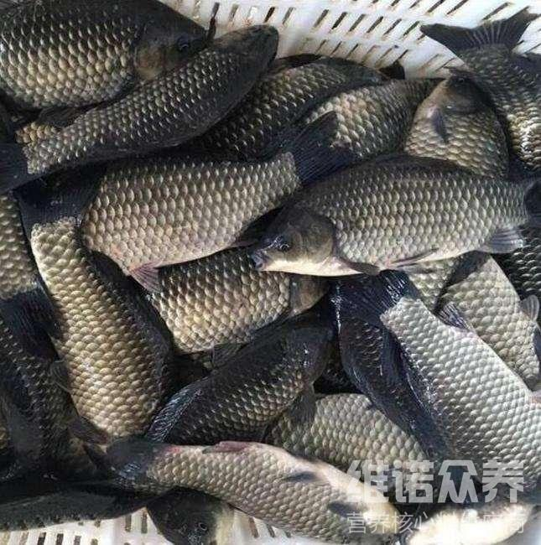​
一、鲫鱼的饲料自配料：
1.豆饼50%，鱼粉10%,麦麸38.7%,骨粉 1%,维诺鱼用多维0.1%，维诺霉清多矿0.1%，维诺复合益生菌0.1%。
2.麦麸35.7%,豆饼粉35%，鱼粉15%，玉米粉5%，大麦粉8.5%，食盐0.5%。维诺鱼用多维0.1%，维诺霉清多矿0.1%，维诺复合益生菌0.1%。
3.豆饼50%，鱼粉15%，麦麸19.7%，米糠15%,维诺鱼用多维0.1%，维诺霉清多矿0.1%，维诺复合益生菌0.1%。
4.麦麸49.7%、玉米糁40%、面粉10%、维诺鱼用多维0.1%，维诺霉清多矿0.1%，维诺复合益生菌0.1%。
鲫鱼在不同的生长阶段，食性也各不相同，鱼用多维补充多种营养维生素，促进生长、抗应激。复合益生菌改善肠道菌群，提高肠道消化吸收率，增强体质。减少肠道菌的疾病发生，从而提高经济效益。

